Taal en theorie 2, college 1. Klankleer: fonologie en fonetiek
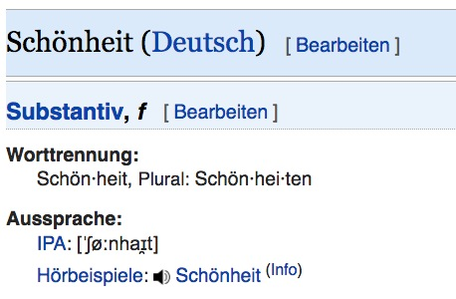
1. Zie het woordenboekartikel hiernaast.
a. Wat betekent 'IPA'?
b. Wat betekenen de tekentjes daarachter?
c. Hoe spreek je 'Schönheit' uit?

2. Hoeveel medeklinkers hebben deze woorden?
a. aap d. bakker g. hooi
b. sjaal e. strjitte h. eeuw
c. dorp f. nacht i. bang

3. Bedenk zoveel mogelijk klinkers die in het Nederlands voorkomen.

4. Schrijf de volgende woorden in fonetische tekens.
a. schaap
b. sjaal
c. bakker

5. Wat verander je in je mond als je de volgende woorden in elkaar laat overgaan?
a. boer - buur - bier
b. hoes - huus - huis
c. bal - pal
d. kraak - krak
e. lakken - lachen

5. Spreek de onderstaande woordparen uit. Heb je moeite met de verschillen?
a. Engels: bad - bed
b. Engels: bat - bad
c. Fries: wyt - wiid
d. Fries: hoes - hûs
e. Fries: bargje - barchje
f. Fries: kopke (fan in bist) - kopke (om út te drinken)
f. Nederlands: laken - raken
g. Nederlands: hevel - gevel
h. Nederlands: luik - leuk
i. Spaans: pero - perro

6. Noem zoveel mogelijk fonemen die we in het Fries of Nederlands als e schrijven.

7. Hoe verklaar je de volgende spelfouten?
NEDERLANDS: FRIES:
a. bir (=beer) d. mon (=man)
b. hoet (=hoed) e. freun (=freon)
c. lagen (=lachen) f. but (=burd)

8. Hoe spreek je deze woorden en woordgroepen uit?
a. Nederlands: in plaats van d. Engels: the right girl
b. Fries: leppel e. Nederlands: een kannetje
c. Gronings: lopen f. Fries: drúfke

